Chương 6. Cây quyết định

- Nội dung
Giới thiệu về cây quyết định.
Thuật toán xây dựng cây quyết định.
Các độ đo lựa chọn thuộc tính.
Tỉa cây.
Bài tập về cây quyết định.
Thực hành về cây quyết định.
- Tài liệu tham khảo
Tài liệu môn học:
Feature Extraction and Image Processing; Mark S. Nixon - Alberto S. Aguado; Reed Elsevier; 2002.
Statistical Pattern Recognition Toolbox for Matlab; Vojtˇech Franc and V´aclav Hlav´aˇ, June 24; MatLAB co; 2004.
Statistical Pattern Recognition, Second Edition; Andrew R. Webb and QinetiQ Ltd., Malvern; UK; 2002.
Neural Networks for Pattern Recognition; Christopher M. Bishop; Clarendon Press – Oxford; 1995.
Image Recognition and Classification; Bahram Javidi; Marcel Dekker; 2002.

- Giới thiệu về cây quyết định
  - Bài toán: Học xem khi nào thì nên ngồi bàn đợi tại một restaurant:
    - Alternate: Có restaurant nào cạnh đây không?
    - Bar: Liệu có khu vực quầy bar có thể ngồi không?
    - Fri/Sat: hôm nay là thứ 6 hay thứ 7?
    - Hungry: có đang đói không?
    - Patrons: Số người trong restaurant (None, Some, Full)
    - Price: khoảng giá ($, $$, $$$)
    - Raining: ngoài trời có mưa không?
    - Reservation: đã đặt trước chưa?
    - Type: loại restaurant (French, Italian, Thai, Burger)
    - WaitEstimate: thời gian chờ đợi (0-10, 10-30, 30-60, >60)
  - Biểu diễn thuộc tính giá trị:
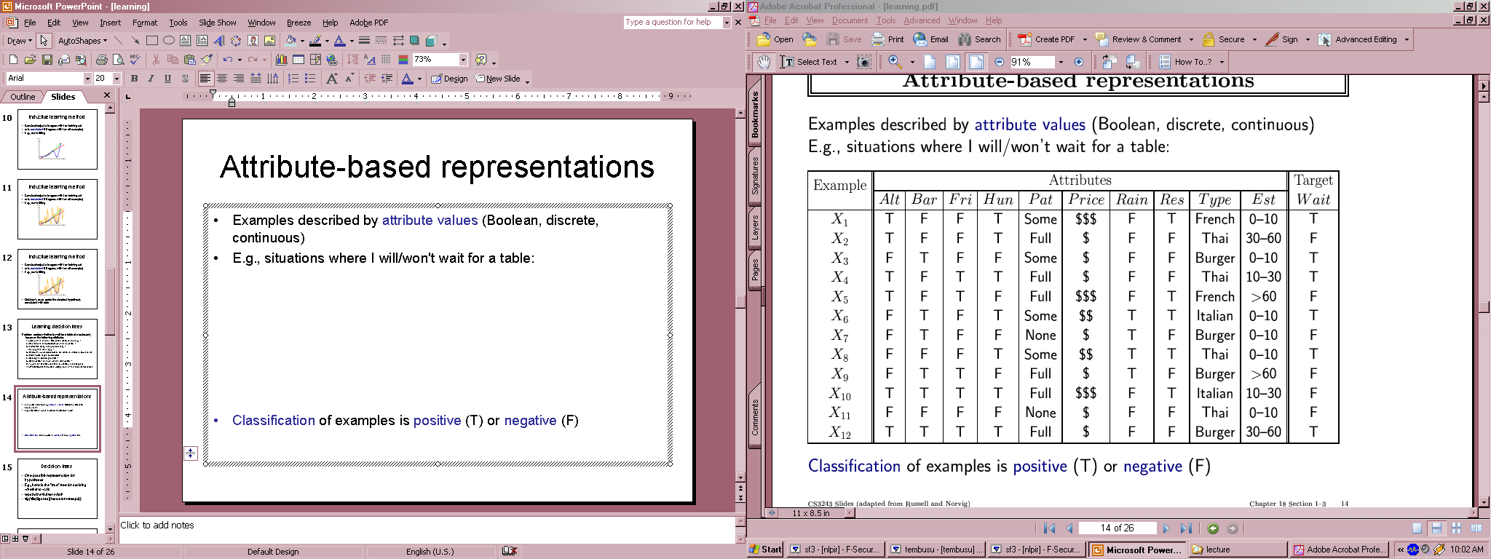
  - Ví dụ cây quyết định:
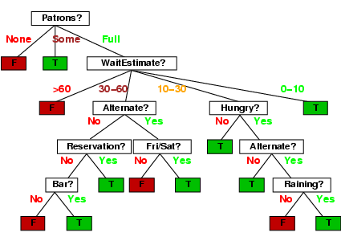
- Thuật toán học cây quyết định
  - Mục đích: Tìm cây nhỏ nhất quán với tập mẫu huấn luyện.
  - Ý tưởng: Tìm kiếm heuristic chọn thuộc tính quan trọng nhất để phân tách (đệ quy)
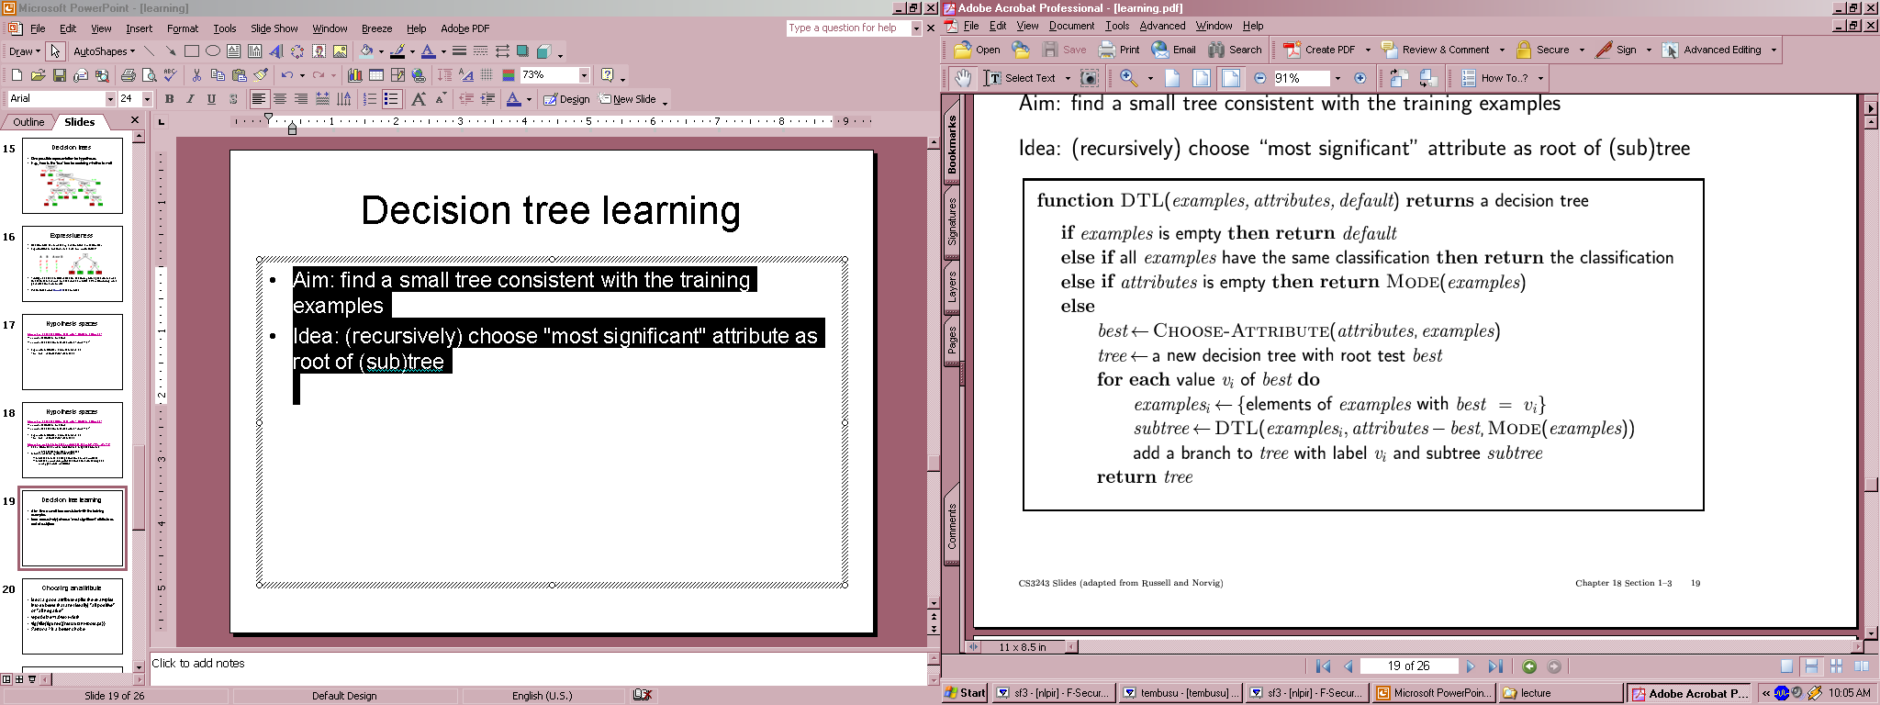

- Các độ đo lựa chọn thuộc tính.
  - Information gain:
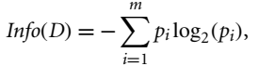
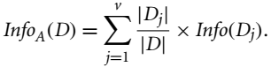
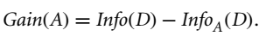
  - Gain Ratio
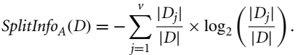
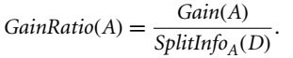
  - Gini Index:
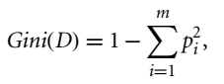
- Tỉa cây.
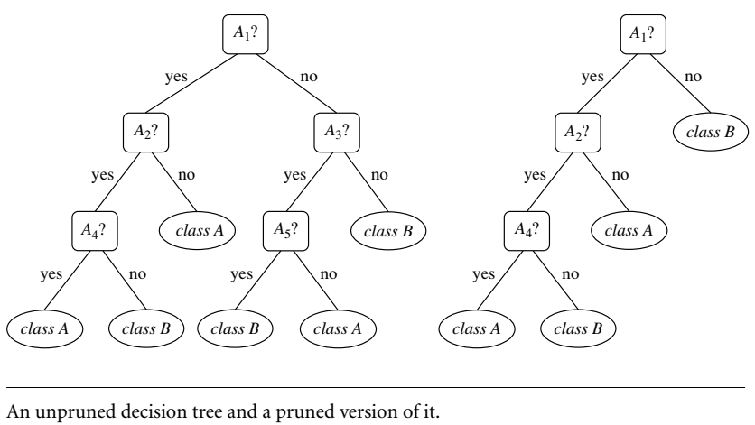
- Bài tập.
- Xây dựng cây quyết định cho các bài toán sau:
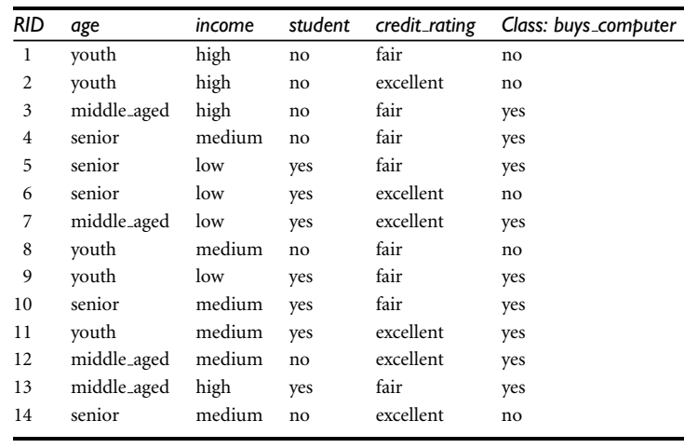
- Xây dựng cây quyết định cho các bài toán sau:
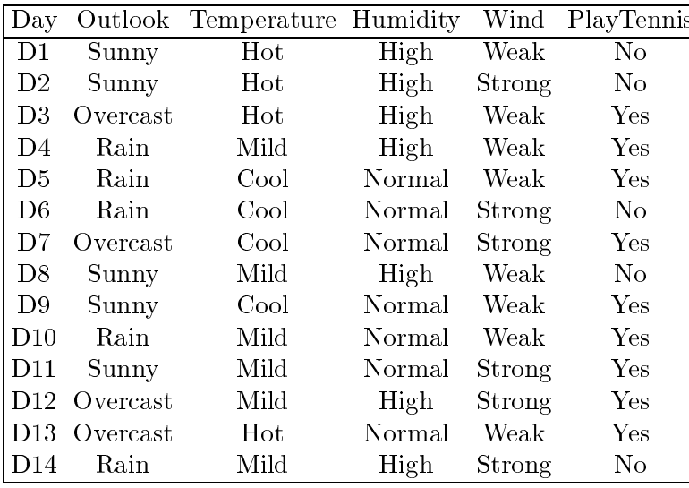
- Thực hành
Sử dụng Python để xây dựng cho các bài toán sau: Pima Indians Diabetes Database; wisconsin-breast-cance; Hepatitis Domain

Ngày 31 tháng 07 năm 2020
NGƯỜI BIÊN SOẠN

Trung tá, TS Trần Cao Trưởng

